Samskrita Bharati Parichaya

Notes based on the Youtube playlists

Every Chapter will have

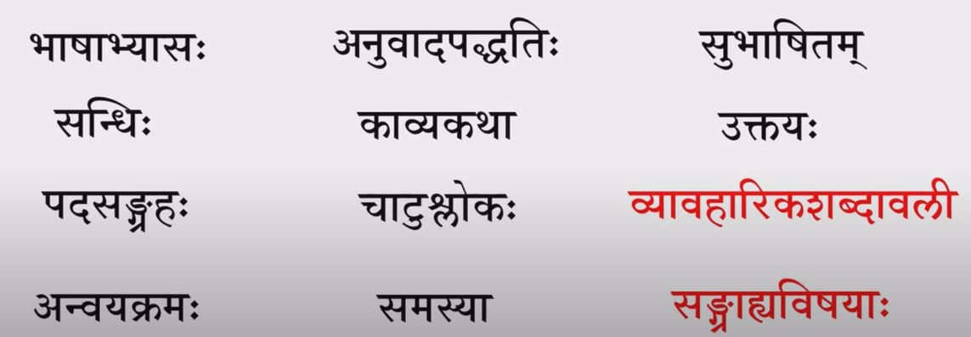

# प्रवेश revision

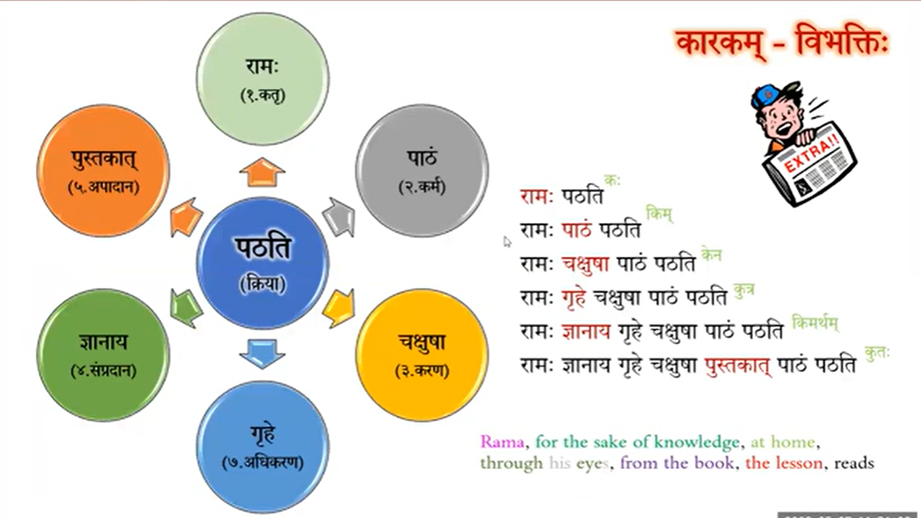

Verbs are central. That's why others are karaka, that does.

# भाषाभ्यास:

## विशेषण-विशेष्य

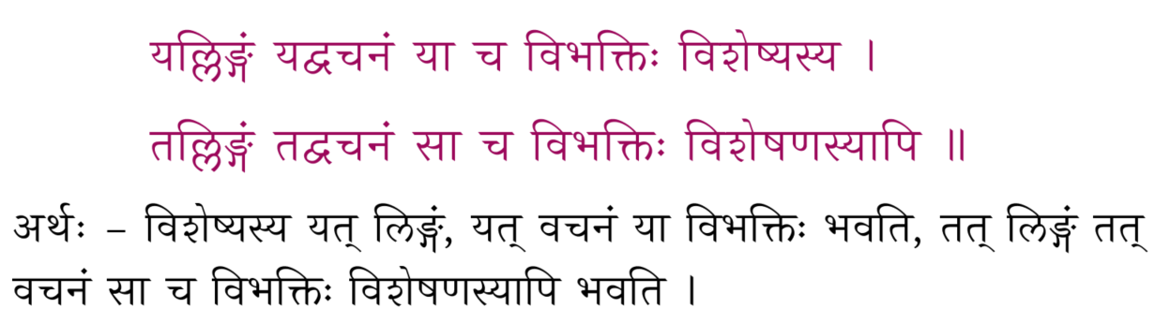

Both are in same वचन , लिंग, विभक्ति

**बालः रामः** गच्छति ।

अम्बा **बालं रामं** प्रेषयति ।

**बालेन रामेण** सह अग्रजा अपि गच्छति ।

अम्बा **बालाय रामाय** प्रातः भोजनं पक्ववती ।

**बालात् रामात्** मित्राणि किञ्चित् भोजनं स्वीकुर्वन्ति ।

**बालस्य रामस्य** मुखं सर्वदा प्रसन्नं भवति ।

**बाले रामे** पठनाय उत्साहः अस्ति ।

**हे बाल! राम!** त्वं बुद्धिमान् भव ।

**द्वितीयाविभक्तिः**

* चित्रकारः **सुन्दरं** चित्रं लिखति ।
* कपयः **उन्नतान्** तरून् आरोहन्ति ।
* कवयः **सरलानि** पद्यानि लिखन्ति ।
* श्रुतयः **सनातनं** धर्मं बोधयन्ति ।
* तरुण्यः **नूतनां** शालां प्रविशन्ति ।

**तृतीयाविभक्तिः**

* त्वं **मलिनेन** करेण स्पृशसि ।
* अतिथयः **रुचिकरेण** भोजनेन मोदन्ते ।
* भीमः **महत्या** गदया ताडयति ।
* त्वं **दीर्घया** रसनया आस्वदसे |
* विद्यार्थिन्यः **दक्षैः** गुरुभिः सह अभाषन्त ।

**चतुर्थीविभक्तिः**

* **उदारः** धनिकः **दीनाय** निर्धनाय धनं यच्छतु ।
* लेखकः **प्रसिद्धायै** पत्रिकायै लेखं लिखतु ।
* विद्या **अनर्थकाय** विवादाय मा भवतु ।
* त्वम् **उद्यमशीलाय** चतुराय असूयति ।
* पूतना **भगवते** हरये कुप्यति ।

**पञ्चमीविभक्तिः**

* **उन्नतात्** वृक्षात् पर्णम् अपतत् ।
* निर्झरः **मनोहारिणः** पर्वतात् प्रवहति ।
* गजाः **भयङ्करात्** सिंहात् त्रस्यन्ति ।
* लक्ष्मणः **अनुजात्** शत्रुघ्नात् पूर्वः ।
* महाभारतं पूर्वतनात् **रामायणात्** विस्तृतम् ।

**षष्ठीविभक्तिः**

* **पुण्यायाः** नद्याः जलं प्रवहति ।
* **आदरणीयस्य** गुरोः पुत्रः पठति ।
* एतानि **पाश्चात्यानां** नारीणाम् आभरणानि ।
* **प्रजापालकानां** देवानां गुरुः बृहस्पतिः ।
* **शुद्धस्य** उष्णोदकस्य पानम् आरोग्याय ।

**सप्तमीविभक्तिः**

* कमलानि **बृहति** कासारे सन्ति ।
* छात्राः **नूतनासु** कक्ष्यासु उपविशन्ति ।
* वाहनानि **सर्वेषु** मार्गेषु सञ्चरन्ति ।
* मयूराः **दूरेषु** गिरिषु नृत्यन्ति ।
* गजाः **सामीप्ये** अरण्ये सञ्चरन्ति ।
* विरामः **अग्रिमे** भानुवासरे भवति ।

Default रूप of विशेषण is different e.g

चतुर => चतुर:, **चतुरा**, चतुरं

सुंदर => सुंदर:, **सुंदरी**, सुंदरं

Accordingly they will have विभक्ती as per माला and नदी

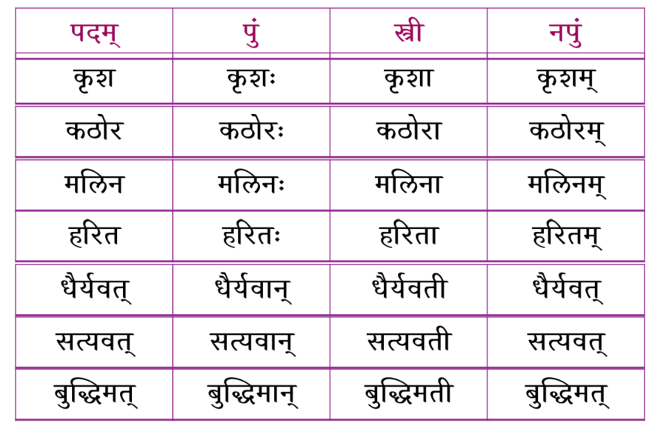

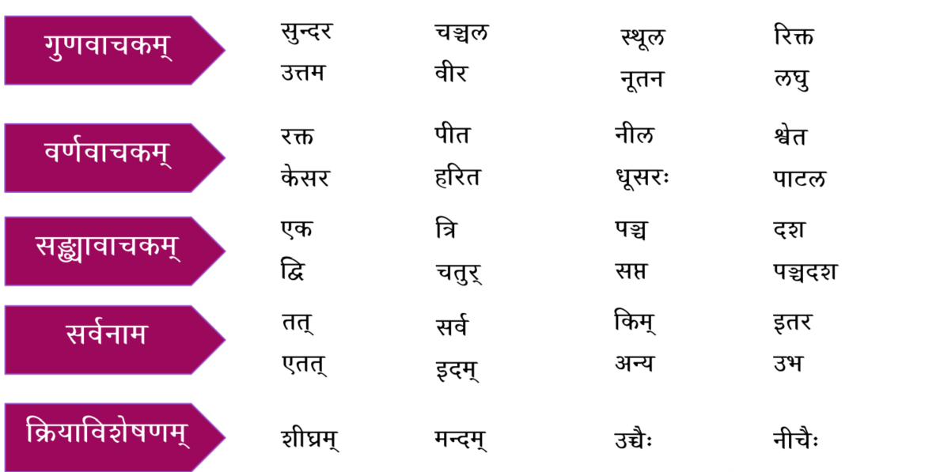

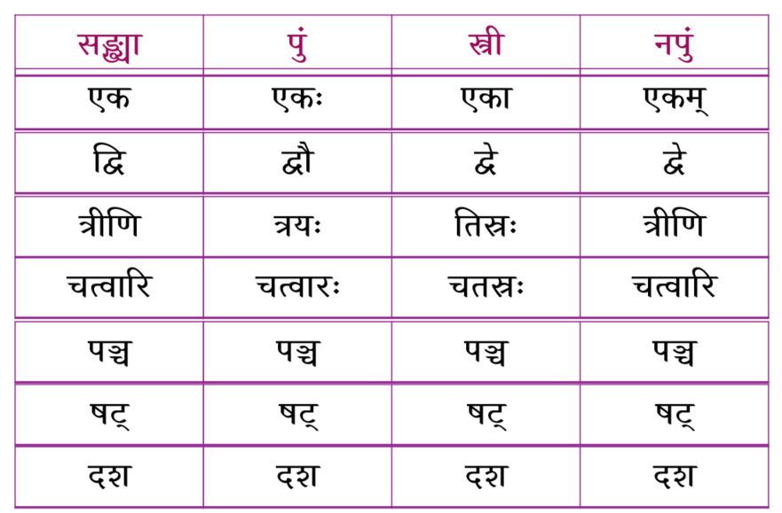

## सन्धि

Phonetic transformation while joining the **sounds** (not script based).

संहिता closeness between sounds

संधिकार्य change in resultant sound due to संहिता

If new sound comes in place then thats called ‘आदेशा/शत्रु’, for coming of a new sound, its called ‘आगमा’, if sound disappears it's called ‘लोप’

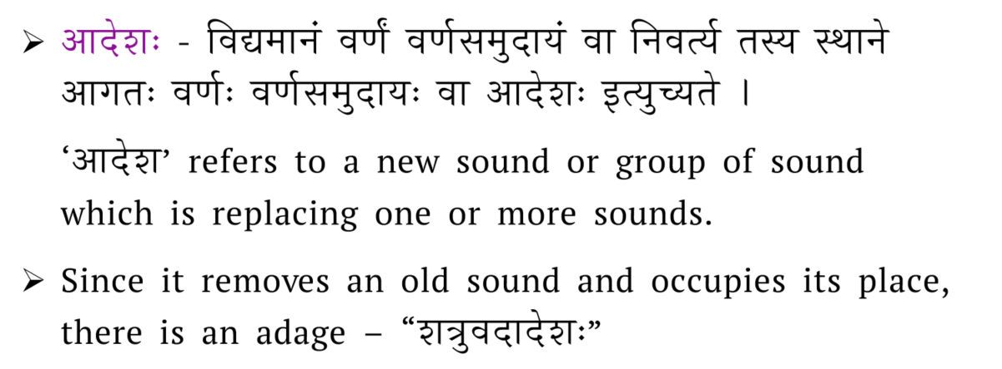

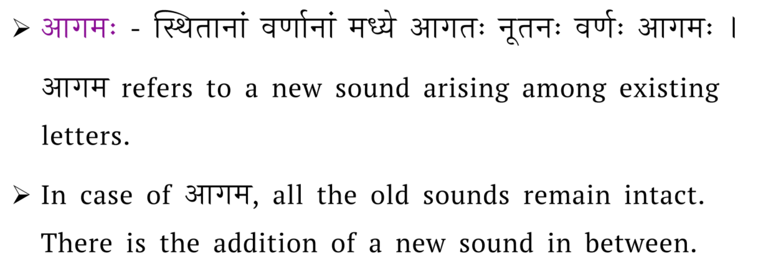

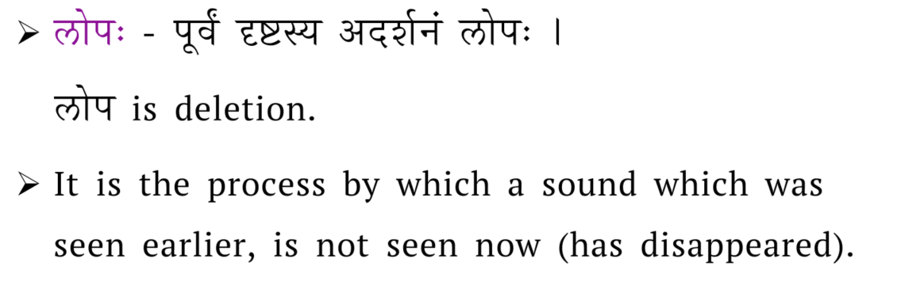

सम् + धा - एकत्र करणे - पूर्वपद का अन्तिम वर्ण + उत्तरपद का पहिला वर्ण

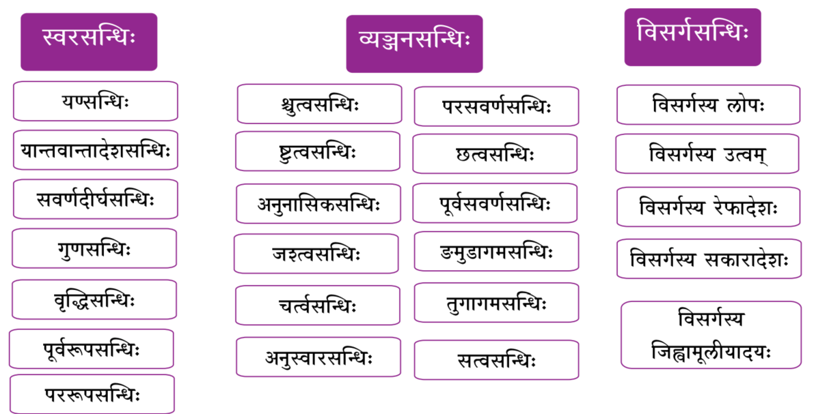

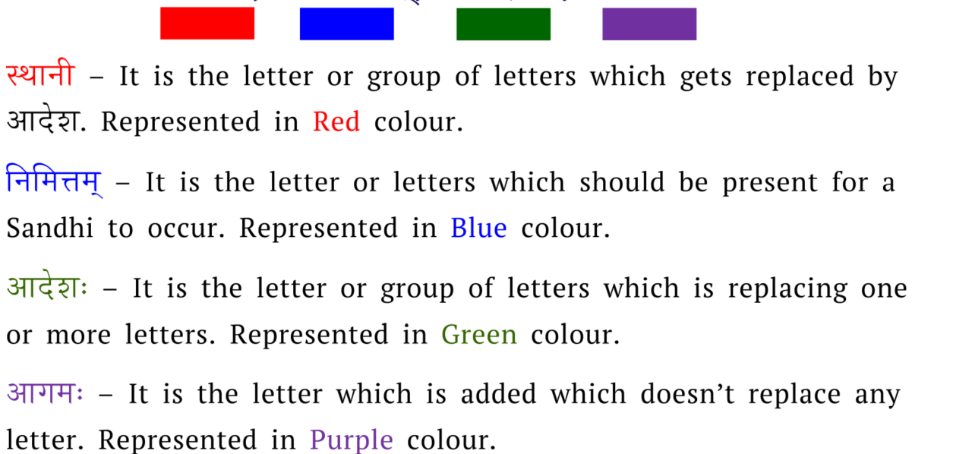

### स्वरसन्धि

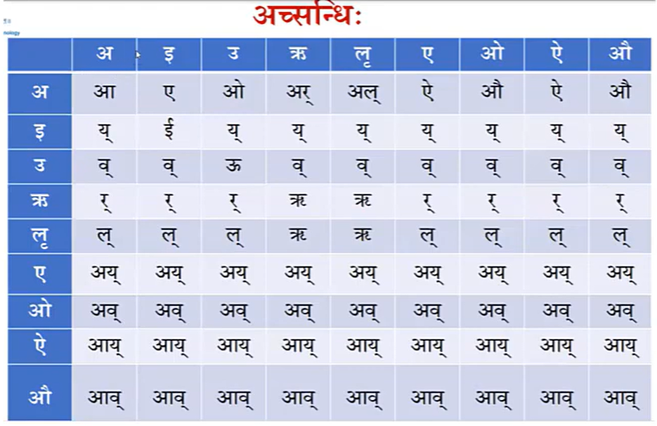

#### सवर्णदीर्घसंधी

अ/आ + अ /आ = आ

इ/ई + इ / ई = ई

उ/ऊ + उ/ऊ = ऊ

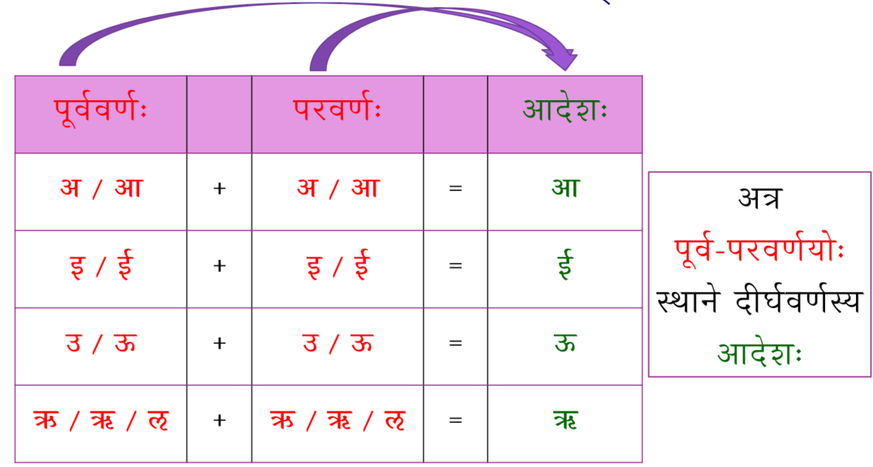

#### गुण - संधी

अ /आ + इ /ई = ए

अ /आ + उ/ऊ = ओ

अ /आ + ऋ / ॠ = अर्

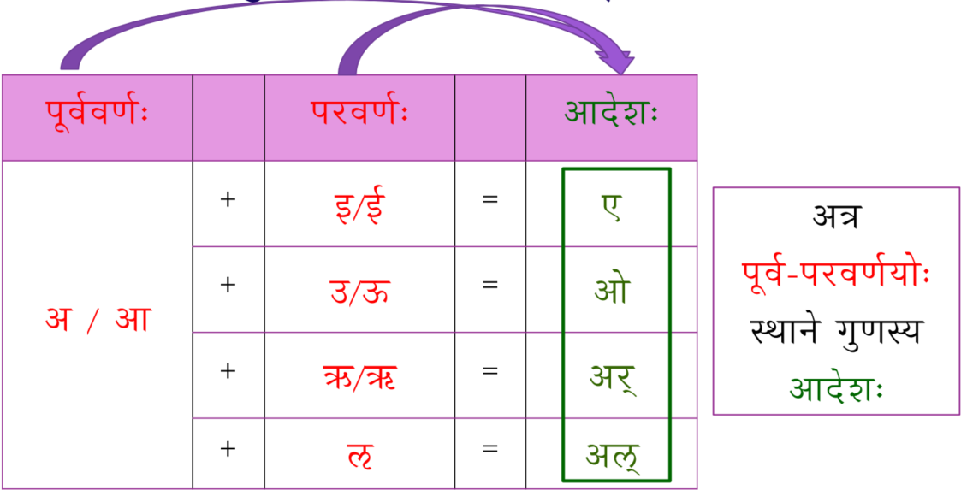

#### वृद्धि- संधी

अ/आ + ए/ऎ = ऎ

अ/आ + ओ /औ = औ

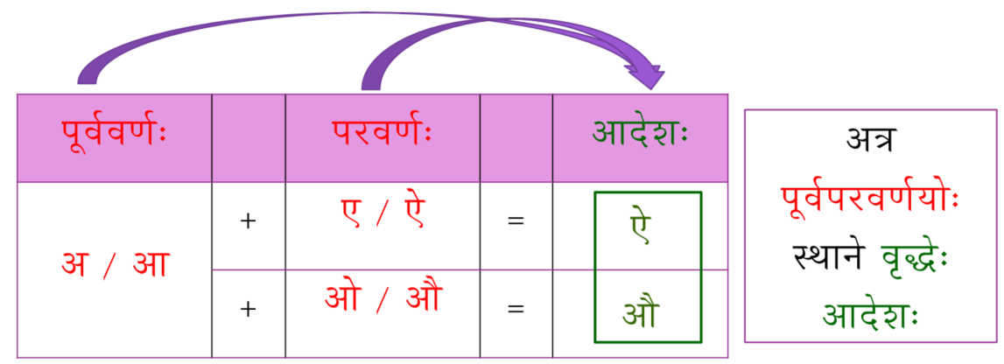

#### यण्- संधी

इ/ई + विजातिय स्वर = य्

उ/ऊ + विजातिय स्वर = व

ऋ / ॠ + विजातिय स्वर = र

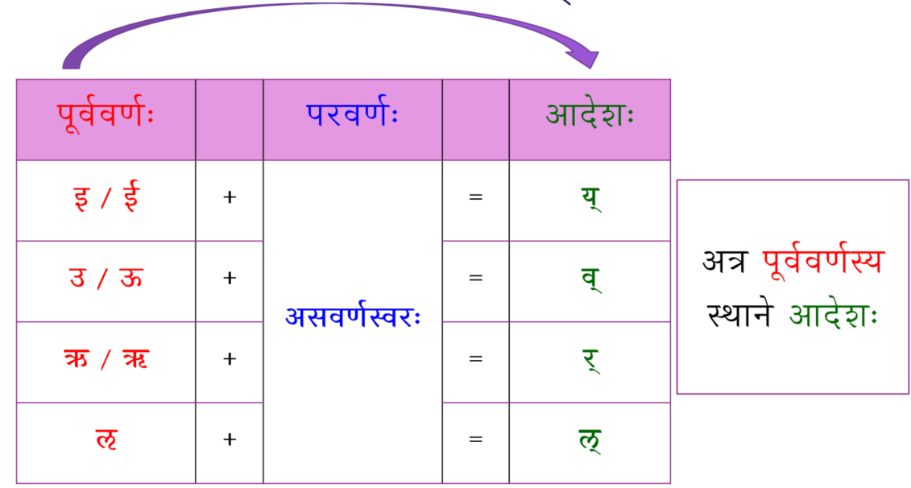

#### अयवायाव- संधी

ए + स्वर = अय्

ऎ + स्वर =आय्

ओ + स्वर =अव

औ + स्वर =आव्

ए/ओ + अ = ऽ

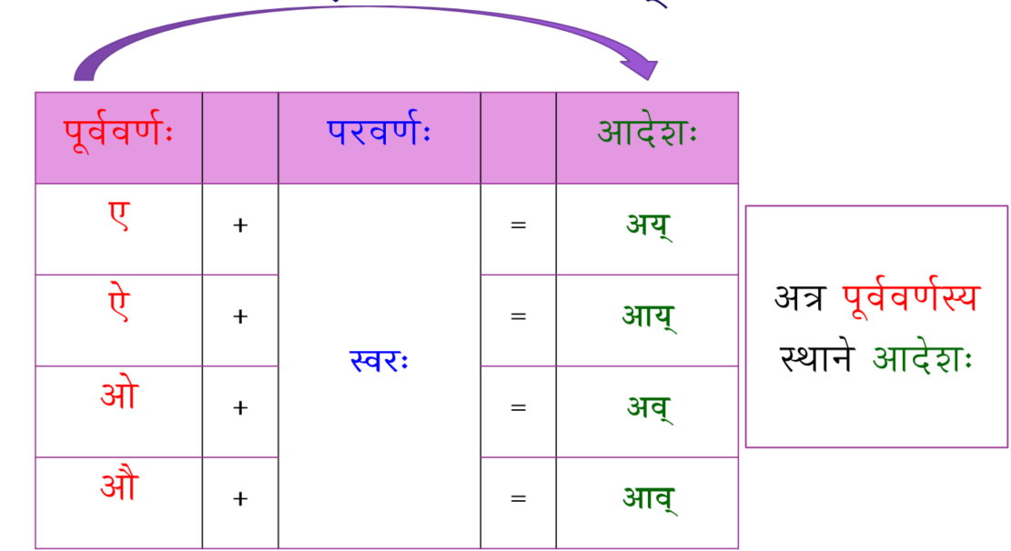

#### पूर्वरूप- संधी

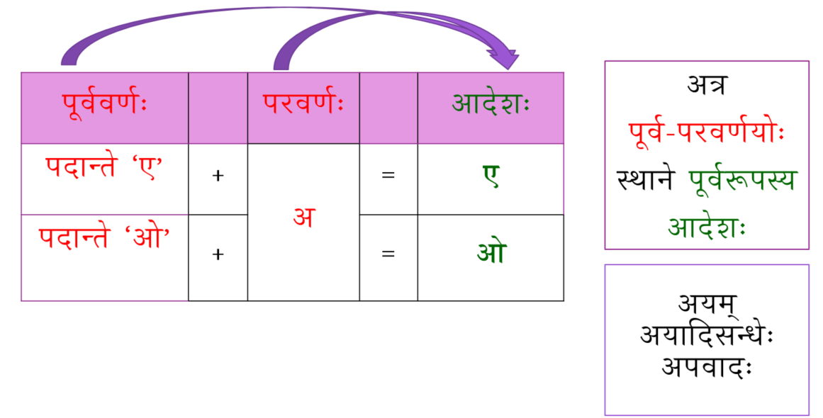

#### पररूप - संधी

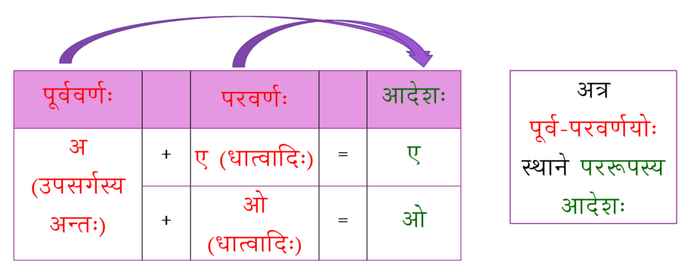

#### प्रकृतिभाव - संधी

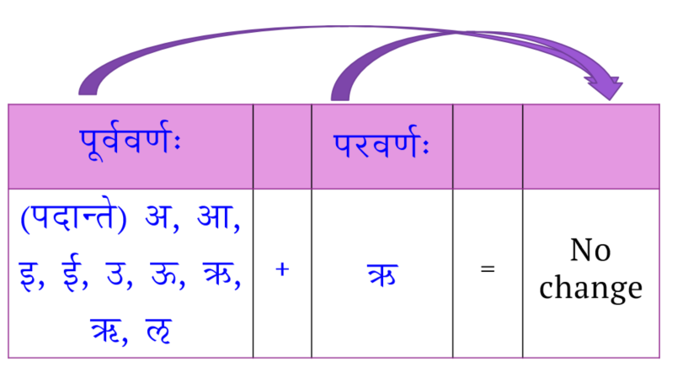

### यान्तवान्तादेशसन्धि:

### व्यञ्जनसन्धि

व्यञ्जन + व्यञ्जन

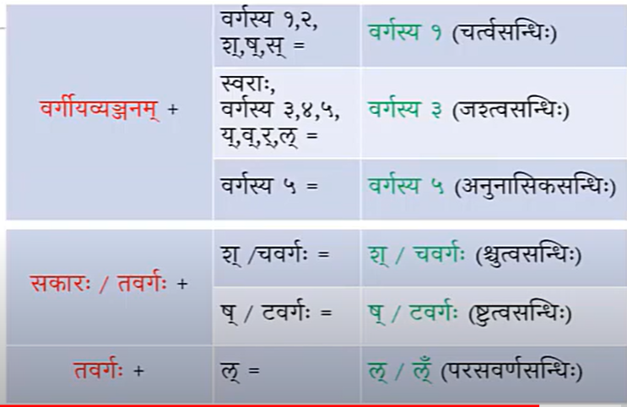

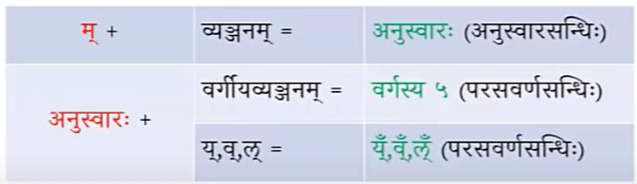

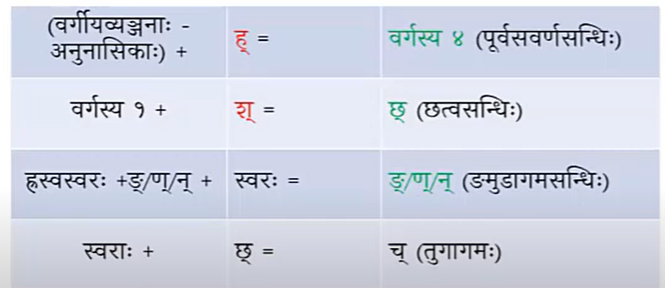

### विसर्गसन्धि

विसर्ग (:)

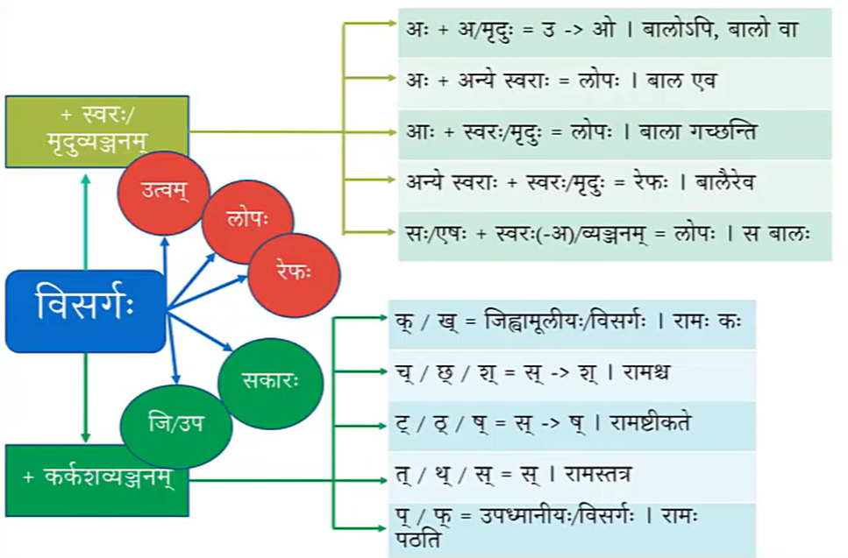

## प्रयोग

कर्तरि (Active) कर्तृ प्रधान

कर्मणि (Passive) कर्म प्रधान

भावे (Impersonal) भाव प्रधान

कुम्भकार: घटं करोति => कर्तु: प्रधान्यम् => कर्तरि, क्रियापद changes according to कर्ता, कुम्भकरा: .. कुर्वन्ति

कुम्भकारेण घट: क्रियते => कर्मण: प्रधान्यम् => कर्मणि, क्रियापद changes according to कर्म, घटा: .. क्रियन्ते

पुष्पाणि विकसन्ति => क्रियाया: प्रधान्यम् => भावे

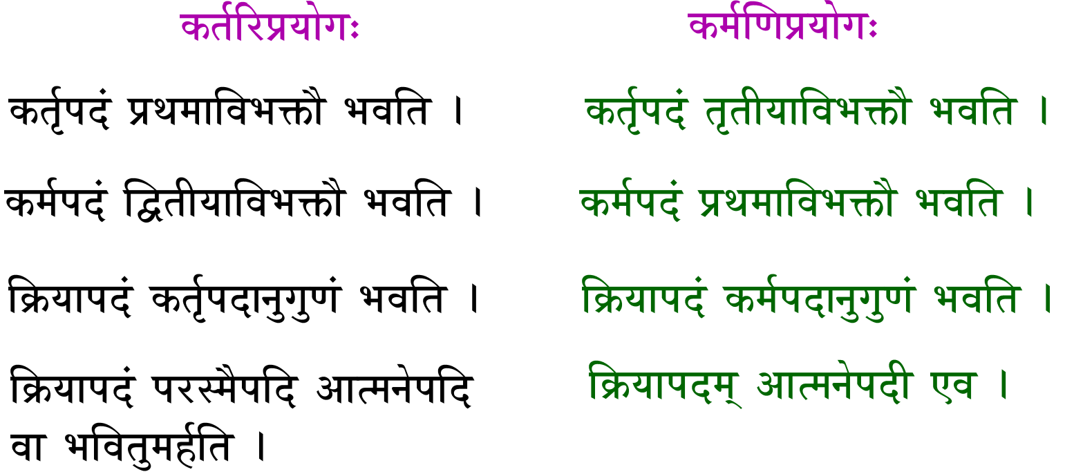

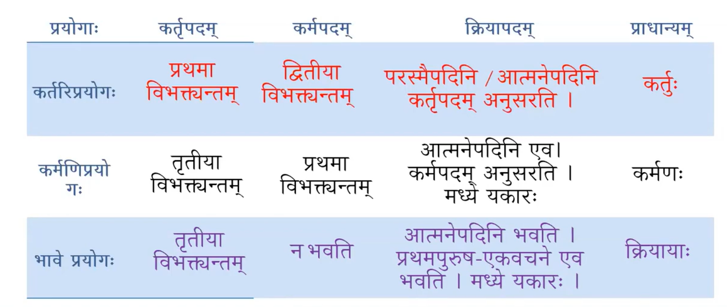

### प्रयोग परिवर्तनम्

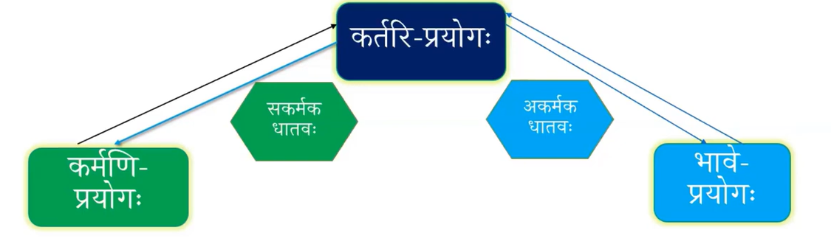

For परस्मै पद

धातु + य (for 1,4,6,10 गण ) + आत्मनेपद प्रत्यया:

खादति => खाद् + य _ ते => खाद्यते

For आत्मनैपदी

धातु + य (for 1,4,6,10 गण ) + आत्मनेपद प्रत्यया:

यतते => यत् + य + ते => यत्यते

### वर्तमान काळ

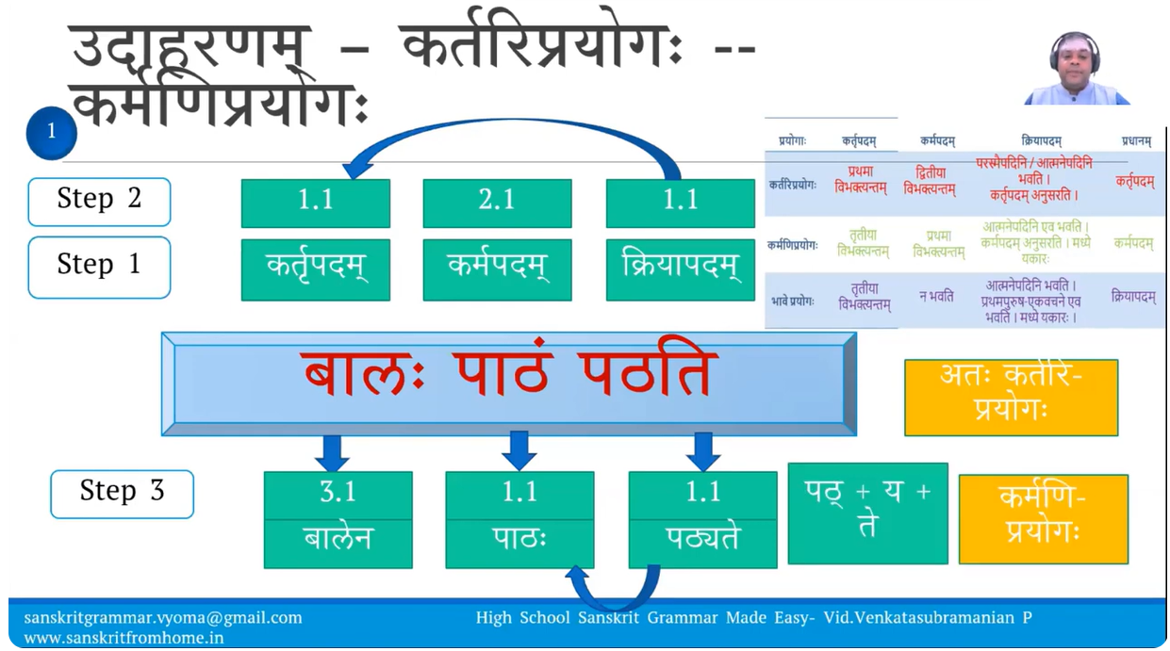

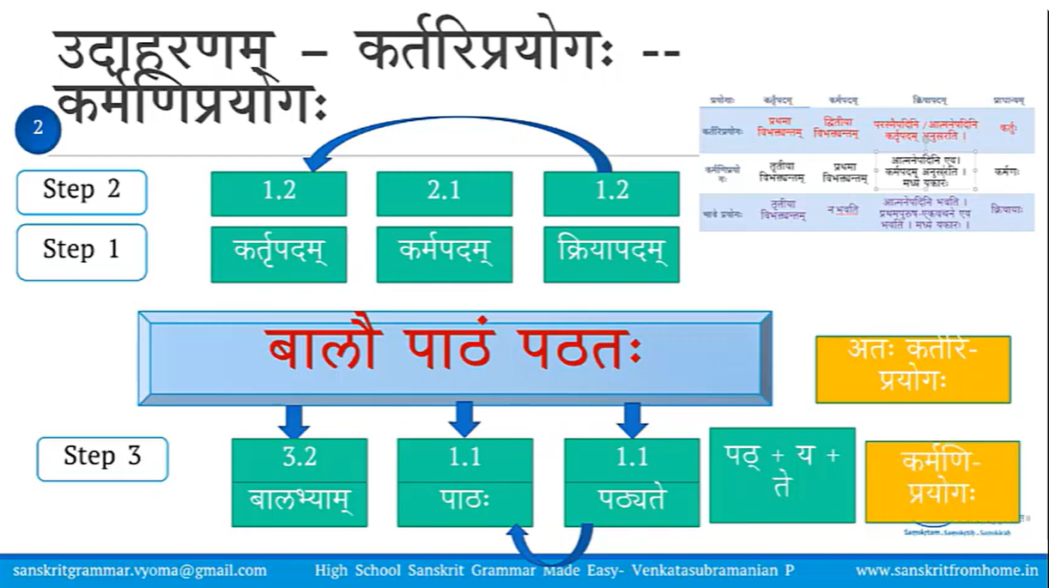

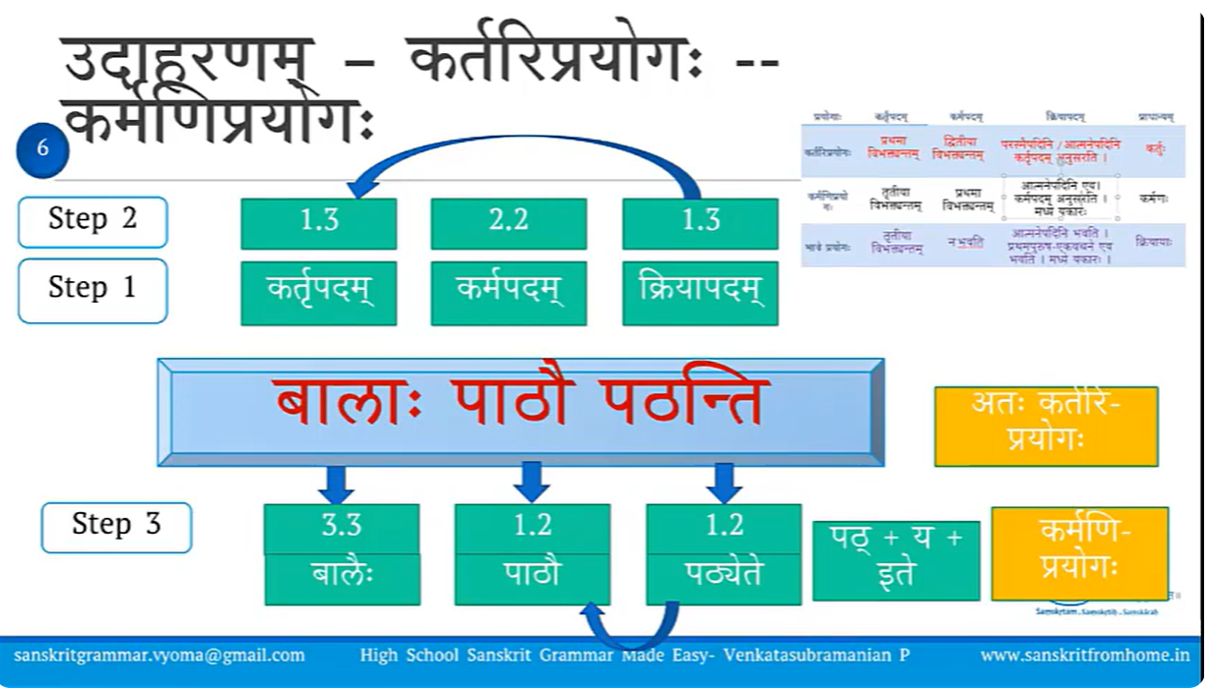

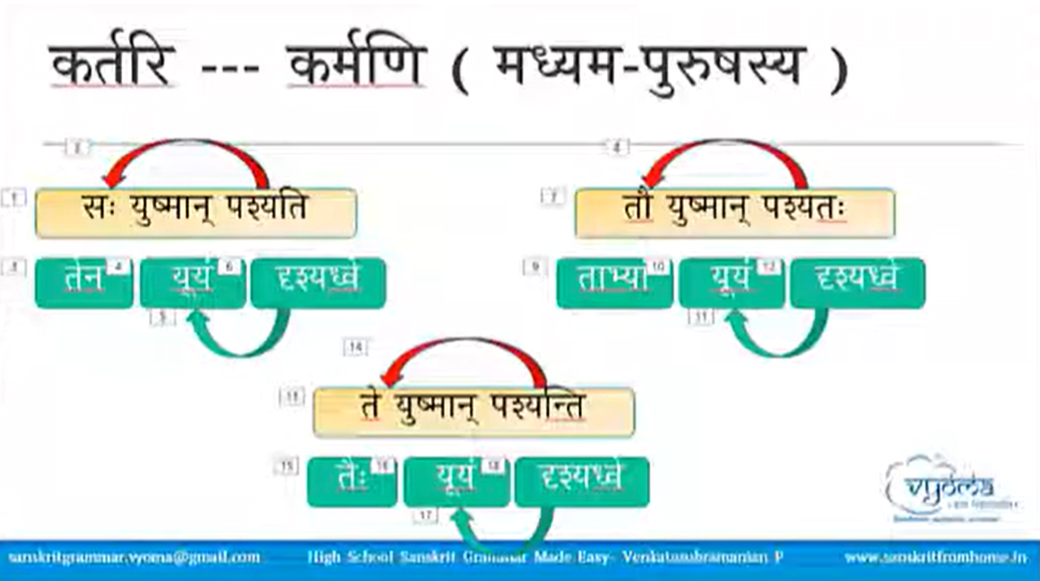

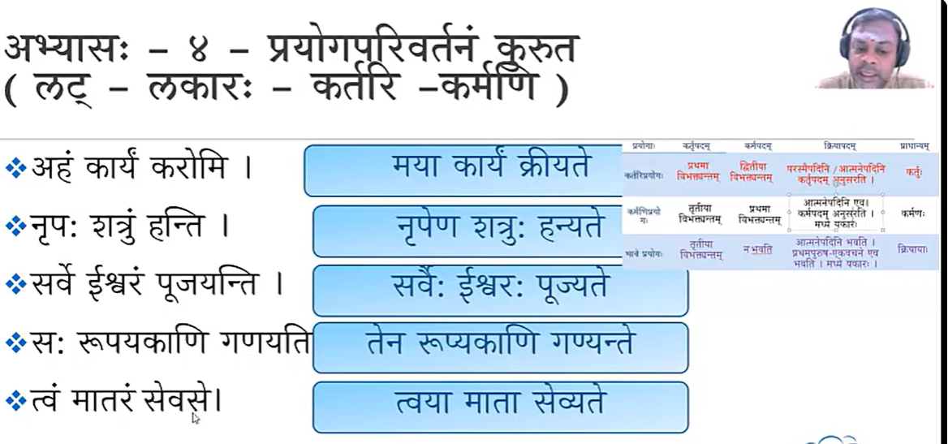

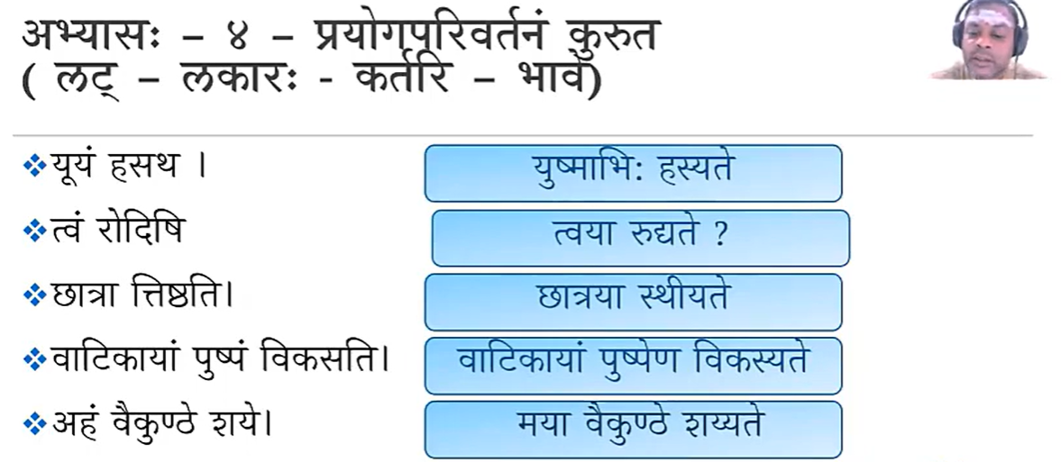

### भूतकाले

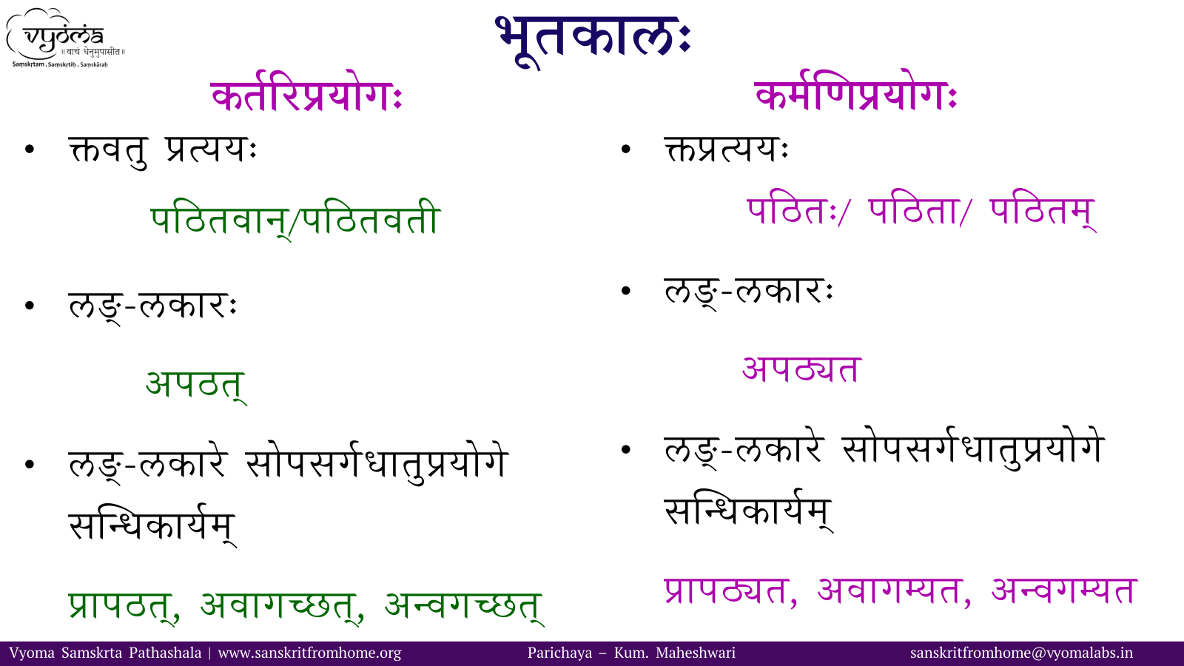

## 

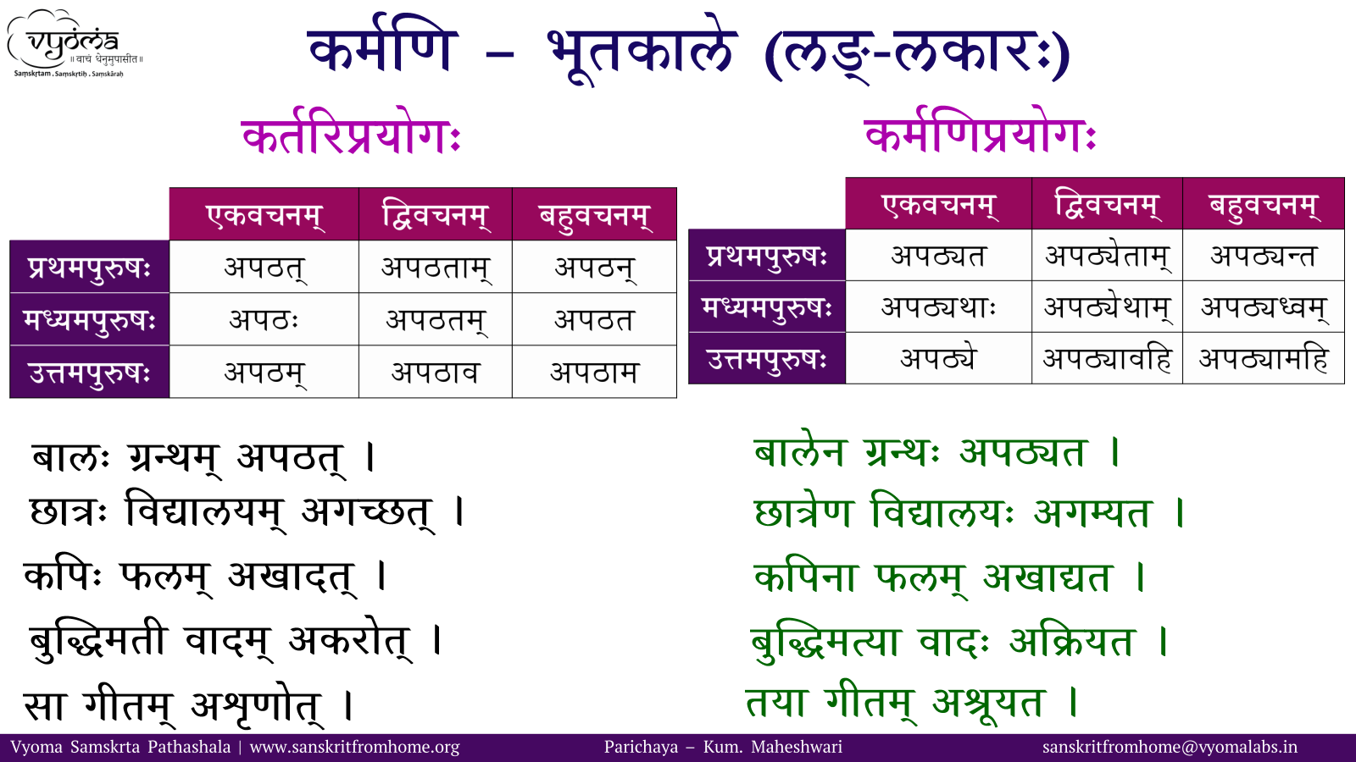

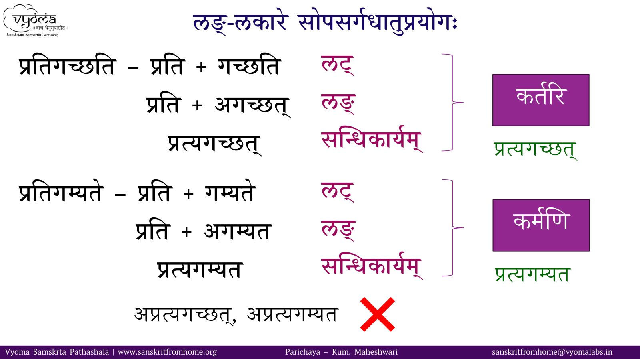

### लोट लकार

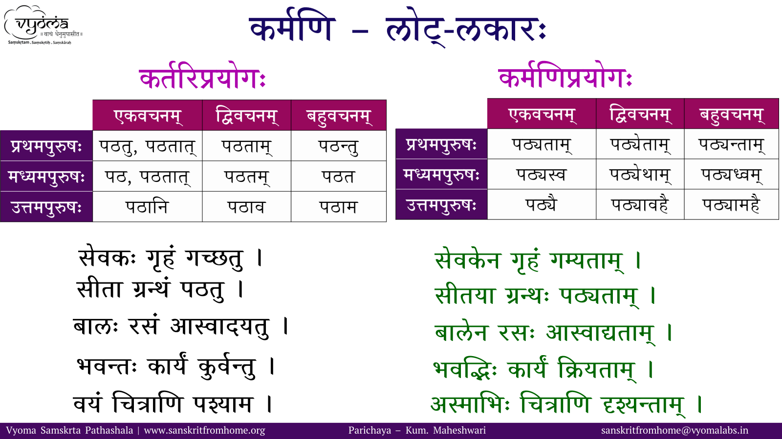

# पद्सङ्ग्रः

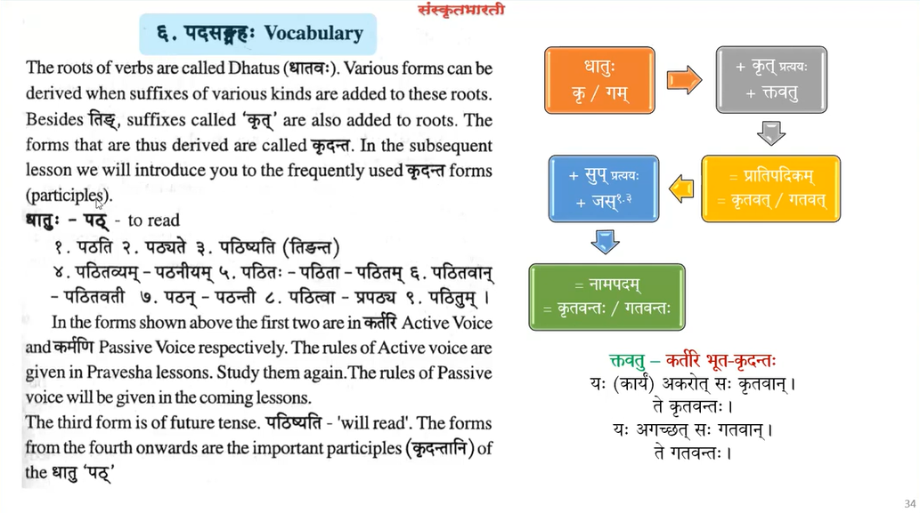

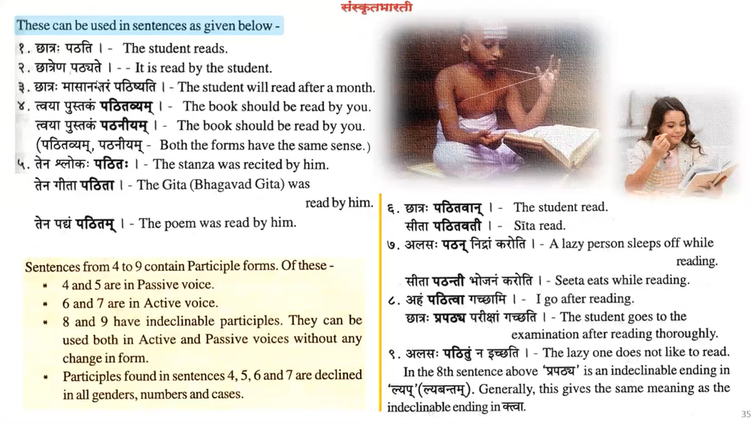

# पुरण प्रत्यय

क्रमवाचक: (Ordinals)

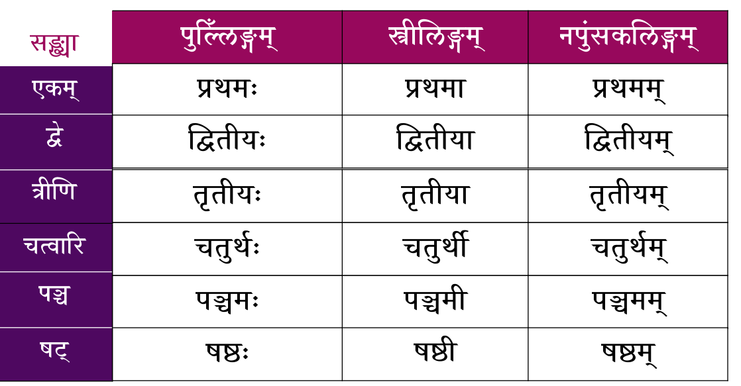

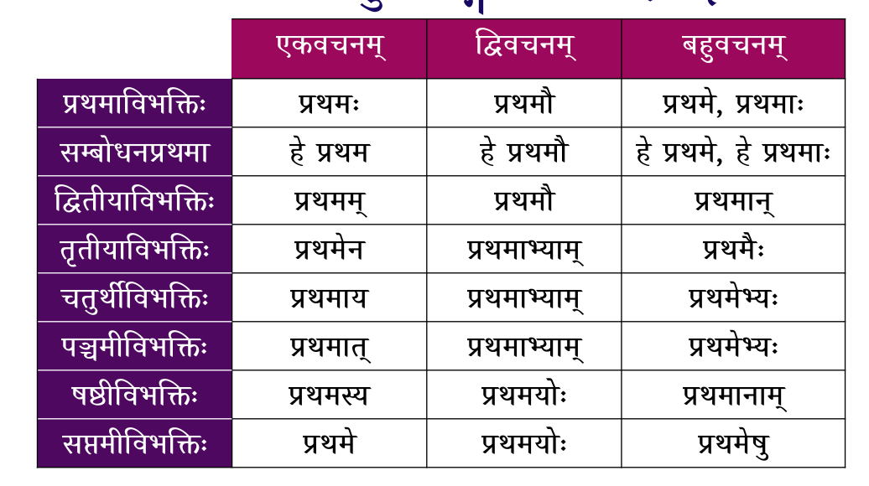

# सूक्तिः

* कार्याणां कर्मणा पारं यो गच्छति स बुद्धिमान् ।

One who completes his tasks, through effort, is a wise man.

(:) विसर्ग लोप has happened at some places.

कार्याणां कर्मणा पारं **य:** गच्छति, **स:** बुध्दिमान् (भवति)|

Said by Lakshama to Indrajeet:

उक्तश्च दुर्गमः परः कार्याणां राक्षस त्वया |

कार्याणां कर्मणा परं यो गच्छति स बुद्धिमान् || युद्धकाण्डं 75.10 ||

Valmiki describes a new battle in a new setting between two formidable archers, both endowed with divine weapons and supreme strength and confidence.

As the dark collyrium-like huge rakshasa Indrajit attacks like an elephant goaded, hurting from Vibhishana's words, in his splendid chariot well-stocked with weapons and drawn by black horses, he encounters the great Lakshmana on his own incomparable vehicle, namely the shoulders of our hero Hanuman.

***

Indrajit proclaimed arrogantly and angrily,

पश्यध्वं मे मराक्रमम्! "Watch out oh you Lakshmana, Vibhishana, and the vanaras, my arrows will rain down like the monsoon and destroy you! My arrows will be like a fire that burns at once a mass of cotton stored readily!"

गमयिष्यामि सर्वानेव यमक्षयम् "I shall despatch the whole lot of you to Yama's abode!"

'Oh Lakshmana, you seem to have forgotten how I laid you brothers low in that nocturnal battle! It seems you are keen on going to Yama, struck by me today."

In a deep tone that remained calm under provocation, Lakshmana responded,

उक्तश्च दुर्गंमः पारः कार्याणां राक्षस त्वया ।

कार्याणां कर्मणा पारं यो गच्छति स बुद्धिमान् ॥

"Oh rakshasa, Whatever terrific deeds you claim to do, you shall find it hard to accomplish! The one who is wise won't boast but show by doing first."

"I well know your despicable trick of fighting by being invisible. That is beneath a true warrior. Let me see you fight today, I have come in the path of your arrows."

* आलस्यं हि मनुष्याणां शरीरस्थो महान् रिपुः ।

Laziness, that resides in people's bodies, certainly is a great enemy.

* नियतो यत्र धर्मो वै तमशङ्कः समाचर ।

यत्र नियतः धर्मः (अस्ति), अशङ्कः (त्वं) तं (धर्मं) समाचर ।

Where the dharma is clear, you become a person who has no doubt, and practices it well.

* मनस्वी कार्यार्थी न गणयति दुःखं न च सुखम् ।

मनस्वी कार्यार्थी न दुःखम् न सुखम् च गणयति ।

A person of steady mind, who has in him what ought to be accomplished as the only purpose, considers neither pleasure nor pain.

* बहुविघ्नास्तु सदा कल्याणसिद्धयः ।

तु बहुविघ्नाः सदा कल्याणसिद्धयः (भवन्ति) ।

The accomplishment of auspicious undertakings (i.e., undertakings that result in good fortune, happiness, prosperity) is always attended with many obstacles, impediments, difficulties.

* गृहीत इव केशेषु मृत्युना धर्ममाचरेत् ।

कर्मणि प्रयोगः मृत्युना (तव) केशेषु गृहीतः इव धर्मम् आचरेत् ।

कर्तरि प्रयोगः मृत्युः (तव) केशेषु गृहीतवान् इव धर्मम् आचरेत् ।

Practice dharma (righteousness), as if your hair is held by death.

* अनुक्तमप्यूहति पण्डितो जनः ।

पण्डितः जनः अनुक्तम् अपि ऊहति ।

Scholarly people can also guess what is not spoken.

* अल्पाक्षररमणीयं यः कथयति निश्चितं स खलु वाग्मी ।

यः अल्पाक्षररमणीयं कथयति, सः निश्चितं वाग्मी (अस्ति) खलु?

One who can speak charmingly in a few words, is certainly an orator, isn't he?

* इन्द्रोऽपि लघुतां याति स्वयं प्रख्यापितैर्गुणैः ।

स्वयं प्रख्यापितैः गुणैः इन्द्रः अपि लघुतां याति ।

By declaring on his own accord about his merits, even Lord Indra becomes insignificant.

* तस्य तदेव मधुरं यस्य मनो यत्र संलग्नम् ।

यस्य मनः यत्र संलग्नम् (अस्ति), तस्य तत् एव मधुरम् (अस्ति) ।

Wherever one's mind is fixed, for him, that alone is sweet.

* आपदि स्फुरति प्रज्ञा यस्य धीरः स एव हि ।

आपदि यस्य प्रज्ञा स्फुरति सः एव धीरः (अस्ति) हि ।

Whose wisdom flashes in adversity, he alone is certainly wise.

* योग्यत्वाद् यः समुत्कर्षो निरपायः स सर्वथा ।

यः योग्यत्वाद् समुत्कर्षः, सः सर्वथा निरपायः (अस्ति) ।

One who self-elevates due to propriety, is always free from calamity.

# सुभाषितानि

* आशायाः ये दासास्ते दासाः सर्वलोकस्य। आशा येषां दासी तेषां दासायते लोकः॥ -कवितामृतकूपम् २७
  + ये आशायाः दासाः, ते सर्वलोकस्य दासाः (भवन्ति)। येषाम् आशा दासी, लोकः तेषां दासायते ॥
  + जे आशेचे दास असतात ते (आशापूर्तीसाठी इतरांवर अवलंबून असल्याने) जगाचे दास बनतात. तर ज्यांची दासी आशा असते, (ते कुणावरही अवलंबून नसतात तर इतर सर्व त्यांच्यावर अवलंबून असतात म्हणून) त्यांचे सारे जग दास बनते.

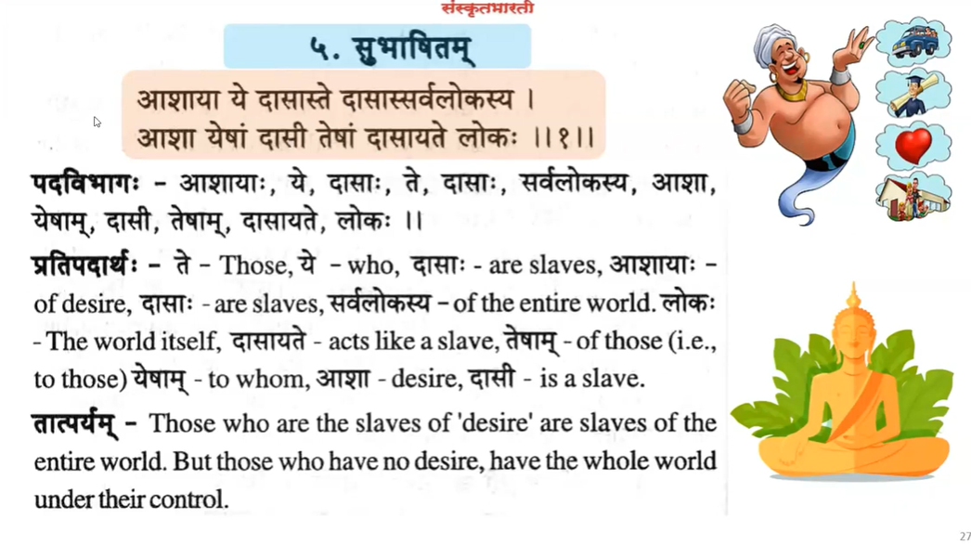

* साधूनां दर्शनं पुण्यं तीर्थभूता हि साधवः | कालेन फलते तीर्थं सद्यः साधुसमागमः || - चाणक्य नीति ( १२/८ )
  + भावार्थ - सन्त महात्माओं के दर्शन मात्र से ही पुण्य की प्राप्ति हो जाती है क्यों कि वे तीर्थों के समान पवित्र होते हैं | तीर्थवास करने का सुपरिणाम तो कुछ समय के पश्चात ही प्राप्त होता है , परन्तु सन्तों की सत्सङ्गति का सुपरिणाम तो तुरन्त ही प्राप्त हो जाता है |

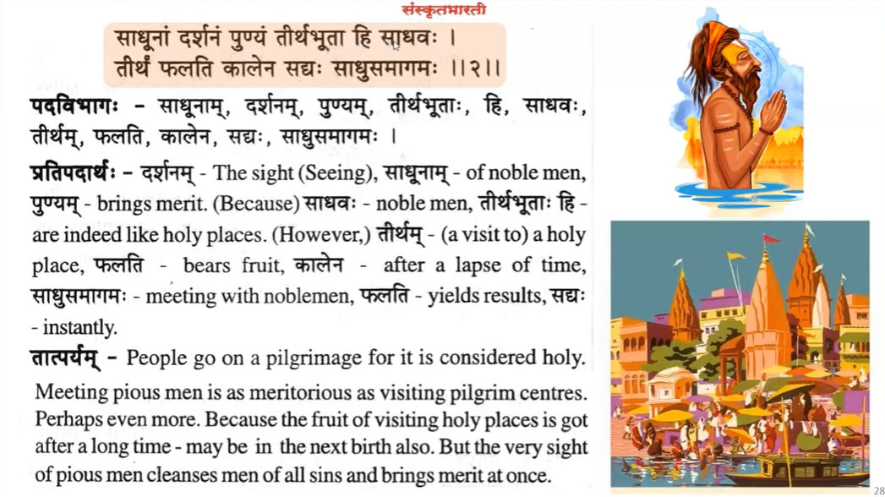

* अङ्गं गलितं पलितं मुण्डं दशनविहीनं जातं तुण्डम्। वृद्धो याति गृहीत्वा दण्डं तदपि न मुञ्चत्याशापिण्डम्॥ - चर्पटपञ्जरिकास्तोत्रम्
  + अङ्गं गलितं पलितं मुण्डं दशन+विहीनं जातं तुण्डम् वृद्ध: याति गृहीत्वा दण्डं तत् अपि न मुञ्चति आशा+पिण्डम् |
  + अन्वय: अङ्गं गलितम् | मुण्डं पलितम् | तुण्डं दशन+विहीनं जातम् | (इत्यादिभि: विशिष्ट: ) वृद्ध: दण्डं गृहीत्वा याति | तत् अपि आशा+पिण्डं न मुञ्चति |
  + सार: शरीरस्य प्रत्यंगं शिथिलं जातम् | शिर: जरसा शुक्लतां गतम्, मुखं दन्तरहितं जातम् | परसहायं विना गन्तुमशक्ता:, अतो वृद्ध: दण्डं गृहीत्वा याति | एतादृश्यवस्था शोचनीया जाता तथापि तृष्णामांसपिण्डमिदं शरीरं न मुञ्चति |
  + ज्याचे शरीर क्षीण झाले आहे, डोक्याचे केस करडे झालेत, मुख दंतहीन झाले आहे व हाती काठी घेऊन चालतोय, असा वृद्धही आपला आशेचा ढीग सोडत नाही.
* धनानि जीवितं चैव परार्थे प्राज्ञ उत्सृजेत् । सन्निमित्ते वरं त्यागो विनाशे नियते सति ॥
  + प्राज्ञः धनानि जीवितं च एव परार्थे उत्सृजेत् । विनाशे नियते सति सन्निमित्ते त्यागः वरम् भवेत् ||
  + Wise man gives up his money and life (i.e., engages himself in service) for other's sake. When destruction (of one's money and life) is sure to come, it is better / best to sacrifice (money and life) for a good reason.
* श्लोकार्धेन प्रवक्ष्यामि यदुक्तं ग्रन्थकोटिभिः । परोपकारः पुण्याय पापाय परपीडनम् ॥
  + जो करोडो ग्रंथों में कहा है, वह मैं आधे श्लोक में कहता हूँ; परोपकार पुण्यकारक है, और दूसरे को पीडा देना पापकारक है ।
* जलबिन्दुनिपातेन क्रमशः पूर्यते घटः । स हेतुः सर्वविद्यानां धर्मस्य च धनस्य च ॥
  + पानी की एक-एक बूँद गिरने से घड़ा भर जाता है, इसी प्रकार धीरे-धीरे अभ्यास करने से सब विद्याओं की प्राप्ति हो जाती है, इसी प्रकार थोड़ा-थोड़ा करके धर्म और धन का सञ्चय भी हो जाता है ।
* स्वभावं न जहात्येव साधुरापद्गतोऽपि सन् । कर्पूर: पावकस्पॄष्ट: सौरभं लभतेतराम् ॥
  + अन्वयः साधुः आपद्गतः अपि सन् स्वभावं न जहाति एव । कर्पूरः पावक-स्पृष्टः (अपि सन्) सौरभं लभतेतराम्॥
  + भावानुवादः यथा अग्निस्पर्शेण कर्पूरः अधिकं सौरभं प्रसारयति, तथैव सज्जनः आपद्गतोsपि स्वभावं (सज्जनतां) न त्यजति।
  + अच्छी व्यक्ति आपत्काल में भी अपना स्वभाव नहीं छोडती है , कर्पूर अग्निके स्पर्श से अधिक खुशबू निर्माण करता है.
  + A good person never gives up his/her nature even when caught in a disaster. Camphor caught with fire, emits more fragrance.
* गुणेषु क्रियतां यत्न: किमाटोपै: प्रयोजनम् | विक्रीयन्ते न घण्टाभि: गाव: क्षीरविवर्जिता: ||
  + स्वयं मे अच्छे गुणों की वॄद्धी करनी चहिए. दिखावा करके लाभ नही होता. दुध न देनेवाली गाय उसके गलेमे लटकी हुअी घंटी बजानेसे बेची नही जा सकती.
* पद्माकरं दिनकरो विकचीकरोति चन्द्रो विकासयति कैरवचक्रवालम्। नाभ्यर्थितो जलधरोSपि जलं ददाति सन्तः स्वयं परहिते सुकृताभियोगा:।।
  + जैसे बिना किसी के द्वारा प्रार्थना किये ही सूर्य कमल-समूह को विकसित करता है, जैसे चन्द्रमा कैरव–समूह को प्रफुल्लित करता है तथा जिस प्रकार मेघ प्राणियों को जल देता है, उसी प्रकार महापुरुष स्वाभाविक, स्वयं ही परहित में लगे रहते हैं।
  + The sun (from his very nature) makes the lotus bloom; the moon causes the collection of kairava (the white lotus) flowers to bloom (at night); the cloud showers rain even if it is not asked to do so by anybody; (in the same way) the good apply themselves enthusiastically for the benefit of others.
* आरभन्तेऽल्पमेवाज्ञाः कामं व्यग्रा भवन्ति ते । महारम्भाः कृतधियः तिष्ठन्ति च निराकुलाः ॥
  + तात्पर्यम्: अज्ञानिनः अल्पं कार्यम् आरभन्ते चेदपि व्याकुलाः भवन्ति । किन्तु महात्मानः महतः कार्यस्य आरम्भं कुर्वन्ति चेदपि शान्तचित्ताः सन्तः कार्याणि निर्वहन्ति ।
* यदा किंचिज्‍ज्ञोSहंद्विप इव मदान्‍ध: समभवं | तदासर्वज्ञोSस्‍मीत्‍यभवदवलिप्‍तं मम मन: । यदा किंचित्‍किंचिद्बुधजनसकाशादवगतं तदा मूर्खोSस्‍मीति ज्‍वर इव मदो मे व्‍यपगत: ।। 8
  + व्‍याख्‍या - यदा अहं अल्‍पज्ञ: आसम् तदा गज इव मदान्‍ध: आसम् यत् मत्‍सदृशं नास्ति अस्‍यां पृथिव्‍यां विद्वान् कश्चित् । किन्‍तु यदा विदुषां सम्‍पर्कं प्राप्‍य किंचित्-किंचित् ज्ञानं जातं तदा अवगमनमभवत् यत् अहं तु मूर्ख: एव अस्मि इति, पुनश्‍च मम अभिमानं ज्‍वर इव समाप्‍तमभवत् ।
  + हिन्‍दी - जब मैं अल्‍पज्ञ था तब हाथी की भांति मुझे अभिमान था, तब मैं ही सर्वज्ञ हूँ ऐसा मेरा मन समझता था । जब मैं विद्वानों के सम्‍पर्क में रहकर कुछ-कुछ जानकार हुआ तब मुझे यह ज्ञात हुआ कि वस्‍तुत: मैं मूर्ख हूँ और मेरा अभिमान ज्‍वर की भांति उतर गया ।
  + When I had little knowledge, I had become blind by pride like an elephant (during a rut). Then my mind was proud , thinking that I am omniscient. As and when I realized bit by bit the association of wise men, my pride waned like a fever, as I came to know that I was a fool, actually.
  + 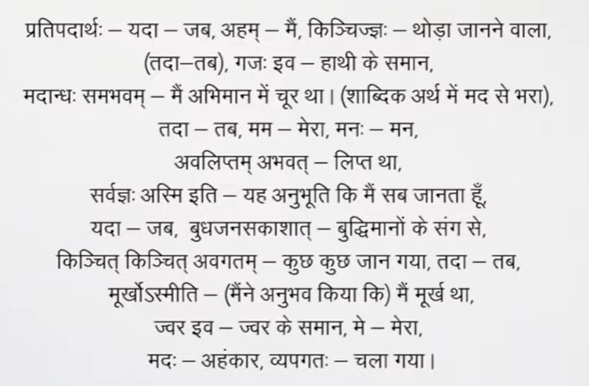
* विपदि धैर्यमथाभ्युदये क्षमा, सदसि वाक्पटुता युधि विक्रमः। यशसि चाभिरुचिर्व्यसनं श्रुतौ, प्रकृतिसिद्धिमिदं हि महात्मनाम्॥
  + संकट में धैर्य,उन्नति में क्षमा,सभा में वाक्पटुता,युद्ध में पराक्रम, कीर्ति में इच्छा,शास्त्रों से प्रीति,ये गुण महान व्यक्तियों में स्वभावत: होते हैं।
* रत्नैर्महार्हैस्तुतुषुर्न देवा न भेजिरे भीमविषेण भीतिम् । सुधां विना न प्रययुर्विरामं न निश्चितार्थाद्विरमन्ति धीराः॥ - नीतिशतकम्
  + (समुद्रमंथनाच्या वेळी) मिळालेल्या बहुमोल रत्नांनीही देवांचे समाधान झाले नाही, भयंकर विष मिळाल्यावरही ते भयभीत झाले नाहीत. जोपर्यंत त्यांचे अमृतप्राप्तीचे निर्धारित लक्ष्य साध्य झाले नाही, त्यांनी आपले अथक प्रयत्न चालुच ठेवले. निश्चयी व्यक्ती लक्ष्यप्राप्तीपर्यंत आपले अथक प्रयास थांबवत नाहीत.
  + (When they were churning the ocean), Gods were not satisfied by all the precious jewels they received, nor were they frightened by the deadly poison. They did not rest until they got the nectar. Because the determined never halt until they achieve their goals.
* पापान्निवारयति योजयते हिताय गुह्यं निगूहति गुणान् प्रकटीकरोति । आपद्गतं च न जहाति ददाति काले सन्मित्रलक्षणमिदं प्रवदन्ति सन्तः ॥ (नीतिशतकम्)
  + भावार्थ :- पाप (अहित) कर्मो से हटा कर हित योग्य कर्मो में लगाता है , गुप्त रखने योग्य बातो को छिपाकर गुणों को प्रगट करता है , आपदा के समय जो साथ खड़ा होता है , सज्जनों ने यही सन्मित्र के लक्षण बताये है |
* लभेत सिकतासु तैलमपि यत्‍नत: पीडयन् । पिबेच्‍च मृगतृष्णिकासु सलिलं पिपासार्दित: । कदाचिदपि पर्यटन् शशविषाणमासादयेत् । न तु प्रतिनिविष्‍टमूर्खजनचित्‍तमाराधयेत् ।।5।।
  + व्‍याख्‍या - यदि प्रयत्‍नेन पीड्यते चेत् कदाचित् बालुकया अपि तैलम् निर्गच्‍छेत् । कदाचित् कश्चित् मृगतृष्‍णया अपि जलं पातुं समर्थ: भवेत् । कदाचित् अटनं कुर्वन् शशकस्‍य अपि विषाणं दृष्‍येत् किन्‍तु दुराग्रही-मूर्खजनस्‍य चित्‍तप्रसादनं (चित्‍तस्‍य प्रसन्‍नता) कदापि, कथमपि सम्‍भवं नास्ति ।
  + हिन्‍दी - यदि प्रयत्‍नपूर्वक पेराई की जाए तो सम्‍भव है बालू से भी तेल निकाला जा सके । यह भी सम्‍भव है कि मृगतृष्‍णा (तदाभाव में तदाभास अर्थात् जो नहीं है फिर भी दिखाई दे रहा हो जैसे गर्म सडक पर दूर से देखने पर जल का दिखाई देना) से भी कोई प्‍यासा व्‍यक्ति जल प्राप्‍त कर सके । कभी घूमते समय सम्‍भव है खरगोश के सिर पर भी सींग दिखाई दे जाए । किन्‍तु किसी भी भांति दुराग्रही मूर्ख व्‍यक्ति को समझा सकना (प्रसन्‍न कर सकना) सर्वथा असम्‍भव है ।
* व्याघ्रीव तिष्ठति जरा परितर्जयन्ति । रोगाश्च शत्रव इव प्रहरन्ति देहम् । आयुः परिस्रवति भिन्नघटादिवाम्भः लोकस्तथाप्यहितमाचरतीति चित्रम् ।। (वैरा.श.)
  + जरा व्याघ्रिव परिर्त्जयन्ति तिष्ठति। रोगा: शत्रु इव देहं प्रहरन्ति। आयु: च भिन्नघटात् अम्बा: इव परिस्रावति। तथापि लोक: अहितं अचरति चित्रम्।
  + अर्थ - वृद्धावस्था मनुष्य को बाघनी की भांति डरा रही है और रोग शत्रुओं की तरह देह पर चोट कर रहे हैं । जैसे फूटे हुए घड़े से पानी धीरे-धीरे बह जाता है उसी प्रकार मनुष्य की आयु धीरे-धीरे घट रही है । फिर भी लोग दूसरों को हानि पहुंचाते हैं । वे यह नहीं सोचते कि हम स्वयं नश्वर हैं, वस्तुतः यह विचित्र बात है ।
  + इस श्लोक का तात्पर्य है: बुढ़ापा व्याघ्र की तरह इंसान को डराता है. रोग शत्रुओं की तरह शरीर को नुकसान पहुंचाते हैं. जैसे टूटा घड़ा पानी छोड़ता है, उसी तरह हमारी उम्र भी घटती जाती है. फिर भी लोग उल्टा ही आचरण करते हैं, जिससे उनका अहित होता है. यह बहुत विचित्र बात है.
* त्यागो गुणो वित्तवतां वितं त्यागवतां गुणः । परस्परवियुक्तौ तु वित्तत्यागौ विडम्बना ॥
  + If the rich have a mind to give money, it is indeed a merit. If the generous persons have enough money, it is also a merit. What to do? Wealth and generosity do not go together! It is an ironic fact.
* न सा सभा यत्र न सन्ति वृद्धा न ते वृद्धा ये न वदन्ति धर्मम्। नासौ धर्मो यत्र न सत्यमस्ति न तत्सत्यं यच्छलेनानुविद्धम् (महाभारत उ. ३५.५८)
  + अर्थात "वह सभा नहीं जहां वृद्ध न हों, वे वृद्ध नहीं जो धर्म की बात नहीं कहते,वह धर्म नहीं जिसमें सत्य न हो और वह सत्य नहीं जो छल से जुड़ा हो।"
* गुणायन्ते दोषा: सुजनवदने दुर्जनमुखे, गुणा दोषायन्ते तदिदमपि नो विस्मयपदम्।महामेघ: क्षारम् पिबति कुरुते वारि मधुरम् फणी क्षीरम् पीत्वा वमति गरलम् दु:सहतरम्।।
  + Defects turn into virtues when they come from the good persons, virtues turn into defects when they come from wicked. This is not a surprise. The great cloud takes salty water and rains sweetwater and the serpent drinks milk but emits intolerable poison.
* वनेऽपि सिंहा मॄगमांसभक्षिणो बुभुक्षिता नैव तॄणं चरन्ति । एवं कुलीना व्यसनाभिभूता न नीचकर्माणि समाचरन्ति ॥
  + जंगल मे मांस खानेवाले शेर भूक लगने पर भी जिस तरह घास नही खाते, उस तरह उच्च कुल मे जन्मे हुए व्यक्ति (सुसंस्कारित व्यक्ति) संकट काल मे भी नीच काम नही करते.
  + Lions in forest, who eat flesh of other animals - will not eat grass even if they are very hungry. Similarly, persons born in good families will not perform any misconduct even in odds. Meaning of respectable family should be taken here as a good cultured families - families with values. When a person is having a bad time, to overcome it, he may do something that is ethically wrong, e.g. a person can steal somebody else’s food if he is starving. A cultured person will die - but not do such things.

## Questions

* Explain meaning of the subhashita
* Who/What type of questions

# चाटू श्लोक:

* यस्य षष्ठी चतुर्थी च विहस्य च विहाय च । अहं कथं द्वितीया स्यात् द्वितीया स्यामहं कथम् ।।
  + यस्य = पुरुषस्य (वरस्य), विहस्य च विहाय च = एतौ शब्दौ, षष्ठी चतुर्थी च स्यात् = विहस्य इति षष्ठी, विहाय इति चतुर्थी भवेत्; यस्य = पुरुषस्य (वरस्य) अहं च = अहम् इति शब्दः अपि, द्वितीया स्यात् = द्वितीया विभक्तिः भवेत्, तस्य = तादृशस्य पुरुषस्य (वरस्य), कथं = केन प्रकारेण, अहं = या इमं श्लोकं वदति सा, द्वितीया = पत्नी, स्याम् = भवेयम् ।
  + "जो पुरुष विहस्य और विहाय इन दोनों शब्दों को षष्ठी और चतुर्थी समझता है, अहम् शब्द को द्वितीया समझता है, उस की मैं कसे पत्नी बन सकती हूं । अर्थात् उन दिनों में लडकियां इतनी पढी लिखी थी वे मूर्ख से विवाह करना नहीं चाहती थीं ।" (ध्यान दें कि किसी पद के अन्त में 'स्य' लगने मात्र से वह षष्ठी विभक्ति का नहीं हो जाता, और न ही 'आय' लगने से चतुर्थी विभक्ति का।) विहस्य और विहाय ये दोनों अव्यय हैं, इनके रूप नहीं चलते। इसी तरह 'अहम्' और 'कथम्' में अन्त में 'म्' होने से वे द्वितीया विभक्ति के नहीं हो गये। अहम् यद्यपि म्-में अन्त होता है फिर भी वह प्रथमपुरुष-एकवचन का रूप है। इस सामान्य बात को भी जो नहीं समझता है, उसकी पत्नी कैसे बन सकती हूँ?

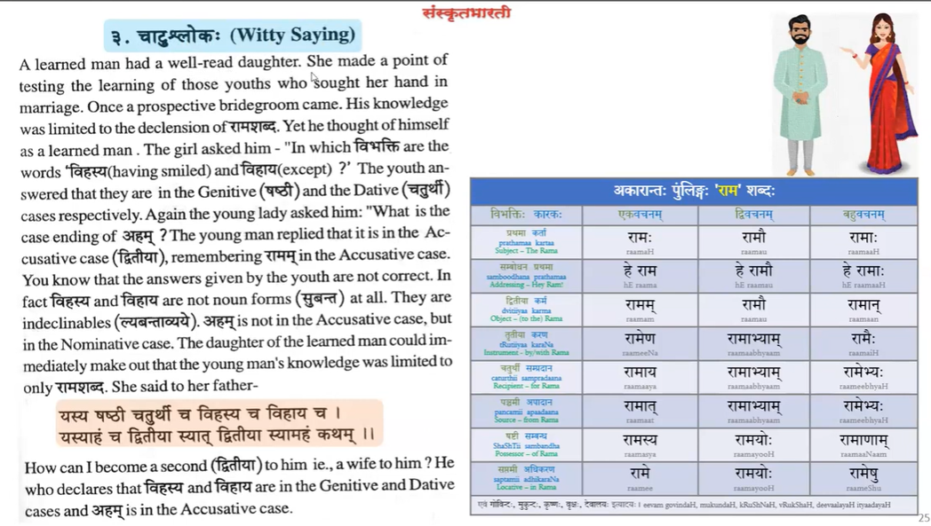

* हे हेरम्ब । किमम्ब । रोदिषि कुत:? कर्णौ लुठत्यग्निभू: किन्ते स्कन्द विचेष्टितं, मम पुरा सङ्ख्या कृता चक्षुषां | नैततेS प्युचितं गजास्य| चरितं नासां मिमीते S म्ब मे तावेवं सहसा विलोक्य हसितव्यग्रा शिवा पातु व:
  + Parvati : O Ganapati!
  + Ganapati: Well, mother?
  + Parvati : Why are you weeping?
  + Ganapati: Shanmukha is twisting my ears.
  + Parvati : O, Skanda! What are you upto?
  + Shanmukha (Kartikeya, shadanan): He first prodded at my eyes.
  + Parvati : Ganapati ! You were naughty...
  + Ganapati: Mother! He measured the length of my trunk.
  + Thus the complaints went on... may that PArvati who is joyfully engaged in watching the two sons fighting thus, protect you.
* रामाद्याचय मेदिनीं धनपतेर्बीजं बलाल्लाङ्गलम् प्रेतेशान्मिहिषं तवास्ति वृषभ: फालं त्रिशूलं तव| शक्ताहं तव चान्नदानकरणे स्कन्दोSस्ति गोरक्षणे खिन्नाहं हर भिक्षया कुरु कृषिं गौरिवच: पातु व:
  + Beg a piece of land from Parshuram. Ask Kubera for seeds and Balaram for a plough. Get the bison from Yama. You have, however, a bull of your own. Your trident will serve for the iron piece in the plough. I am capable of bringing you food. Sanmukha will take the cattle for grazing. Take to farming, O Hara! I am fed up with this beggar. May these words of Gauri protect you.
* क्षालयामि तव पादपङ्कजम् पश्य दारुदृषदोः किमन्तरम् । मानुषीकरण चूर्णमस्ति ते पादयोः इति कथा प्रथीयसी ॥
  + O Lord! Let me wash your lotus-feet. What is the difference between wood and stone? The story that there is a powder in your feet that can transform anything into a human form, is well known
* रे रे रासभ वस्त्रभारवहनात् कुग्रासमश्नासि किं? राजाश्वावसथं प्रयाहि चणकाभ्यूषान् सुखं भक्षय |सर्वान् पुच्छवतो हयानभिवदन्त्यत्राधिकारे स्थिताः राजा तैरुपदिष्टमेव मनुते सत्यं तटस्थाः परे ||
  + पदच्छेदैः ⇒ रे रे रासभ वस्त्र-भार-वहनात् कुग्रासम् अश्नासि किम् राजा-अश्व-अवसथम् प्रयाहि चणक-अभ्यूषान् सुखं भक्षय सर्वान् पुच्छवतः हयान् अभिवदन्ति अत्र अधिकारे स्थिताः राजा तैः उपदिष्टम् एव मनुते सत्यम् तटस्थाः परे
  + अन्वयार्थाः ⇒
    - रे रे रासभ = Eh Eh Donkey!
    - वस्त्र-भार-वहनात् कुग्रासम् अश्नासि किम् = Why are you eating garbage after having carried so much weight?
    - राजा-अश्व-अवसथम् प्रयाहि Go to the royal stable where they keep the king’s horses.
    - चणक-अभ्यूषान् सुखं भक्षय You (may) happily eat the special preparations of gram.
    - अत्र अधिकारे स्थिताः सर्वान् पुच्छवतः हयान् (इति) अभिवदन्ति The officers of the stable consider anything with a tail as a horse.
    - राजा (अपि) तैः उपदिष्टम् एव मनुते The king also regards their words.
    - सत्यम् तटस्थाः परे = It is also true, that there are others who (know what is right) (but) keep mum.
  + English :
    - Eh Eh Donkey!
    - Why are you eating garbage after having carried so much weight ? (The weight is of clothes, as is clearly mentioned in the सुभाषितम्.)
    - Go to the royal stable where they keep the horses.
    - Don’t mind the officers there. (The wording of the सुभाषितम् does not lend this translation “Don’t mind the officers”)
    - They consider anything with a tail as a horse.
    - That place is filled with yes-men who consider the king’s words to be the ultimate truth. (The wording of the सुभाषितम् refers to the King giving regard to the words of the officers, not that the officers giving consideration to the King's words.)
    - The others (who can know right from wrong) will not mind (do not care) you eating there.
* वने चरमो वसु चाहराम: | नदिस्तरामो न भयं स्मराम:| इतीरयन्तोपि वने किराता:| मुक्तिं गता रामपदानुषङ्गात्|
  + We wander in the forest. We bring wealth. We cross rivers. We don't remember fears. The hunters saying this got liberated because of pronouncing the word Ram, although consciously.
* वाच्यतां समयोSतीत: स्पष्टमग्रे भविष्यति | इति पाठ्यतां ग्रन्थे काठिन्यं कुत्र वर्तते?
  + Teacher tells his pupils - "read on. Time is over. Everything will be clear later." Where can there be any difficulty in a book that he teaches in this way?
* मर्कटस्य सुरापानं मध्ये वृश्चिकदंशनम् । तन्मध्ये भूतसञ्चारो यद्वा तद्वा भविष्यति ॥
  + “Anything may become of a monkey who, while drinking alcohol, is bitten by a scorpion and possessed by a ghost.” (A person who is crooked, and has vices also, will behave erratically.)
* दैवज्ञत्वं मान्त्रिकत्वं भैषज्यं चाटुकौशलम्। एकैकमर्थलाभाय द्वित्रयोगस्तु दुर्लभ:।।
  + Being an astrologer, magician, any medical practice and skill in witty sayings - any one of them is enough to make money. It is rare to find the combination of two or three of them in one person.
* चतुरः सखि मे भर्ता यल्लिखति को न वाचयति । तस्मादप्यधिको मे यल्लिखति स्वयं न वाचयति ||
  + चतुरः सखि मे भर्ता यत् लिखति कः न वाचयति । तस्मात् अपि अधिक: मे यत् लिखति स्वयं न वाचयति ||
  + ३.१ सखि मे भर्ता चतुरः = Friend, my husband (is) smart
  + ३.२ यत् लिखति = what (he) writes
  + ३.३ कः न वाचयति । = no one can read
  + ३.४ मे तस्मात् अपि अधिक: = mine (is) even more (smart)
  + ३.५ यत् लिखति स्वयं न वाचयति । = what (he) writes, (him)does not (cannot) read!

# समस्या

* वर्षस्यैकं दिनं गौरी पतिवक्त्रं न पश्यति| भाद्रशुक्लचतुर्थ्याम् तु चन्द्रदर्शन शङ्कया
  + Parvati does not see her husband Shiva's face on one day of the year... Bhadrapada Shukla Paksha Chaturthi ... because it is said that one should not see the moon on this day, and Shiv's head is adorned with a crescent moon.

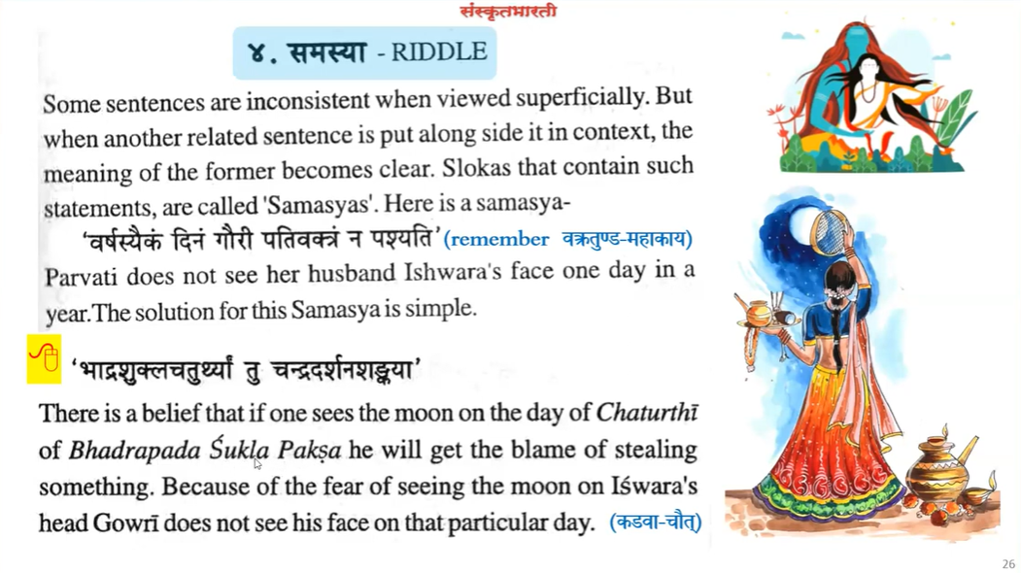

* तातेन लिखितं पुत्र पत्रं लिख ममाज्ञया | न तेन लिखितं पत्रं पितुराज्ञा न लङघिता ||
  + अर्थ: वडिलांनी लिहिले 'बाळ, माझी आज्ञा आहे म्हणून पत्र लिही’. नम्र अशा त्याने पत्र लिहिले आणि वडिलांची आज्ञा मोडली नाही. हा प्रहेलिका प्रकारचा श्लोक आहे. त्याने पत्र लिहिले नाही. वडिलांची आज्ञा मोडली नाही. नतेन एकत्र घेतला की नम्र अशा त्याने पत्र लिहिले असा अर्थ होतो.
  + The meaning hinges on the interpretation of "na tena" - if combined to form "natena" meaning with humility it makes sense: The father asked his son to write a letter according to his directions. The son wrote the letter obediently and did not disobey his father.
* आगतः पाण्डवाः सर्वे दुर्योधनसमीहया । तस्मै गां च सुवर्णं च रत्नानि विविधानि च ॥
  + This riddle requires recognizing the construction: sarve + aduH + yaH + dhanasamIyaH. Then it can be regrouped to give the meaning: The Pandavas gave cows, gold and different types of jewels to all those that came to them seeking wealth.
* एकोना विंशतिः स्त्रीणां स्नानार्थं सरयूं गता । विंशतिः पुनरायाता एको व्याघ्रेण भक्षितः ॥
  + This riddle requires breaking ekonA to: "ekaH + nA" meaning one man. Then the meaning becomes: "One man and 20 women went to bathe in the sarayu river. 20 women returned while the one man was eaten by the tiger."
* अहं च त्वं च राजेन्द्र लोकनाथावुभावपि । बहुव्रीहिरहं राजन् षष्ठीतत्पुरुषो भवान् ॥
  + Oh king, you and I are both 'lokanaatha'-s. I am a rich man, you are only a 6th person!!
  + So, in a samaasa called ShaShTI-tatpuruSha, it is derived as लोकस्य नाथः meaning, lord of the world. Okay, that makes sense. But how can a beggar call himself lokanaatha? Well, in bhahuvrIhi samaasa, it is derived as लोकः नाथः यस्य सः means - he whose Lord is the world! To expand further, it means the beggar accepts the superiority of the entire world over him, as he survives on the mercy of other beings in the world!!
* हुताशन्श्चन्दनपङ्कशीतल:=> सुतं पततं समवेक्ष पावके, न बोधयामास पतिं पतिव्रता| तदाभवत् तत्पति भक्ति गौरवात् हुताशन्श्चन्दनपङ्कशीतल:
  + A man was sleeping with his head on the lap of his wife. Their child who was playing right there, was about to fall into the fire. Fearing that her husband would be disturbed in his sleep, the devoted wife did not move even a bit. On account of her steadfast devotion to her husband, the fire turned cool like sandal paste (for the child).
* वार्धके यौवने वापि केसरिभात् विशिष्यते
  + Either in old age or youth the lion (kesarI) is superior to the elephant (ibha) ie (kesari + ibha + ta). The twist is on the food dish ‘kesaribhat’. With that the meaning either in old age or youth, kesaribhat is good.
* किं नर: कुरुते गानम् ? कं कं पुष्णाति जाङ्गलम् ? का S मितार्थप्रदा देवगवी? किं शुकवत् वनम् ?
  + 1. Who is the person who sings? (kinnaraH - demigod).
  + 2. Who does meat nourish? (kaNkam - vulture).
  + 3. Which divine cow yields unlimited desired objects? (kAmitArthapradA).
  + 4. Which forest has parrots (kiMshukavat - forest with kiMshuka trees).
  + The questions themselves have answers in the marked words.
* दामोदर कराघात विव्हलीकृतचेतसा | दृष्टं चाणुरमल्लेन शतचन्द्र नभस्तलम || - बाणभट्ट
  + दामोदर ( कृष्ण) कराघात ( कर = हात, आघात= तडाखा) विह्वलीकृत ( व्याकुळ केलेल्या) चेतसा ( मन असलेल्या, ज्याचं मन व्याकुळ झालेलं आहे अशा) चाणूरमल्लाला आकाशात शंभर चंद्र दिसले.
* पानीयं पातुमिच्छामि त्वत्त: कमललोचने | यदि दास्यसि नेच्छामि नोदास्यसि पिबम्यहम्||
  + "युवती, मुझे पानी चाहिए। लेकिन अगर तुम दोगी तो मैं नहीं लूँगा। और अगर तुम नहीं दोगी तो भी लूँगा"
  + हमें क्रिया दास्यसी ("आप देते हैं") को दासी असी ("आप एक नौकर हैं") के रूप में फिर से लिखने की आवश्यकता है। अब विरोधाभास गायब हो जाता है -
  + "युवती, मुझे पानी चाहिए। अगर तुम नौकरानी हो, तो मुझे नहीं चाहिए। और अगर तुम नौकरानी नहीं हो, तो मैं पानी ले लूँगा"

# व्यावहारिकशब्दावली

## Relationships

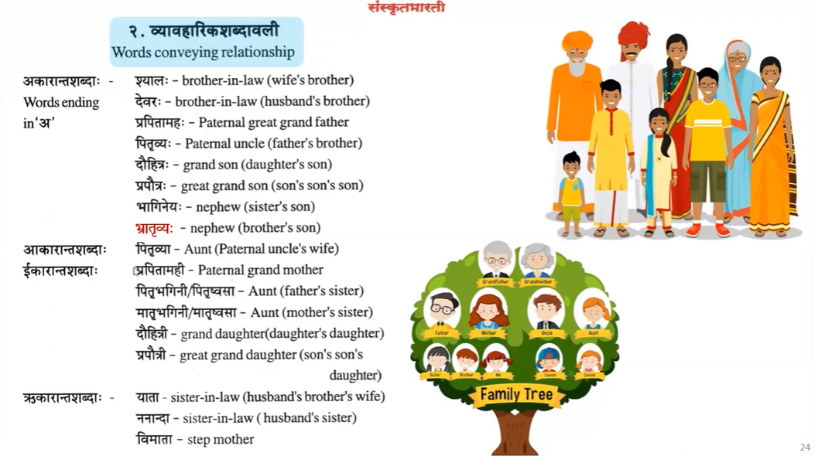

## Taste and Colors

## Land

## शरीरावयवा:

## वन्यजन्तव:

## वेशभुषणानि अलन्कारवस्तूनि

## पाकसंबन्धिशब्द:

## पक्षिणः कीटादय: च

# कथा

## दिलीपस्य शापवृत्तान्त:

Dilipa said to Vasistha when Vashishta told him that Kamadenu had cursed him since he ignored her. Since the roar of the Ganges was too loud, Dilipa could not hear Kamadenu's voice. Vasistha told Dilipa when Dilipa informed him that he had not heard the curse. Kamadenu had cursed him since he ignored her. Since the roar of the Ganges was too loud, Dilipa could not hear Kamadenu's voice. Dilipa asked Vasistha why he was not having any children. Then Vashishta told him that Kamadenu had cursed him since Dilipa ignored her.

## सिम्हदिलीपयो: संवाद:

Dilipa said to the lion Kumbhodara that he was also a worshipper of Shiva when the lion said that it was a servant of siva protecting the Devadaru tree and it was not going to leave Nandini.

## नन्दिन्या: वरप्रसाद:

## रघुदेवेन्द्रयो: युद्धम्

## रघुमहाराजस्य त्याग:

## अजमहाराज:

## दशरथस्य शाप:

## रामायणम्

## कुश: कुमुद्वती च

## रघुवंशस्य अवनति:

# प्रहेलिका

## Questions

# संग्राह्य विषया: श्लोकाः देवता स्तुति

## Questions

* Write shloka on <deity>
* Explain the shloka.

# संस्कृत वाङ्मय परिचय:

## Questions

# References

* Pravesha gDoc Notes ([ref](https://docs.google.com/document/d/1SykLR41ArEbbvwJM11xSw70S5G6VDXSAkFxklsazEZ8/edit?tab=t.0#heading=h.o0stawgha8gp))
* Highschool Sanskrit gDoc Notes ([ref](https://docs.google.com/document/d/1JIT19H_F_kDfB3WaiX704CBlQsilDsHdAbk5p-tSZk4/edit?tab=t.0#heading=h.o0stawgha8gp))
* Pravesh Patha ([ref](https://saralasamskritam.wordpress.com/tutorials/%E0%A4%AA%E0%A5%8D%E0%A4%B0%E0%A4%B5%E0%A5%87%E0%A4%B6%E0%A4%AA%E0%A4%BE%E0%A4%A0%E0%A4%BE%E0%A4%83/))
* Parichaya - Vyoma ([ref](https://www.youtube.com/playlist?list=PLmozlYyYE-EQJtKHjRufzlqR25EDSKZhS))
* Parichaya - DBJ College ([ref](https://www.youtube.com/playlist?list=PLylUosEZFP6DVAU5x7qNB_Fa_pCbVELlB))
* Parichaya - Anuj Valmiki ([ref](https://www.youtube.com/playlist?list=PLIhLHnjVhe_l9U87PDbBmpf3ei0gaFKp9))
* Parichaya - Vanisri Ragupati ([ref](https://www.youtube.com/playlist?list=PLWV98cyTzbXyK6n--Y_h3N67I_LHl1F03))
* Parichaya - Samskrita Shikshanam ([ref](https://www.youtube.com/playlist?list=PL8h88F5SX5Qg8yPyMB62oppB6MZKMxvU_))
* Sanskrit for Sastra Study by Br. Ved Chaitanya by Chinfo Channel ([ref](https://www.youtube.com/playlist?list=PLlNdduOe1pp12SWXlphYT5h7zj0p2mhx3))